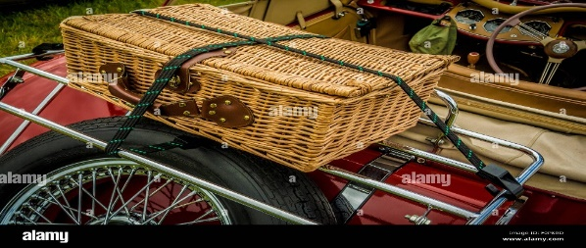
Picnic Fyn
Søndag d. 15. september 2023
Fredericia og Trelde Næs
Har du/I lyst til at opleve den årlige Picnic Fyn så kom med i år, hvor turen går til Fredericia og Trelde Næs.
Turen starter kl. 9.00 med morgenmad i Middelfart ved Bridge Walkings velkomstcenter, Galsklintvej 2. Her mødes vi og spiser morgenmad, som vi har med.
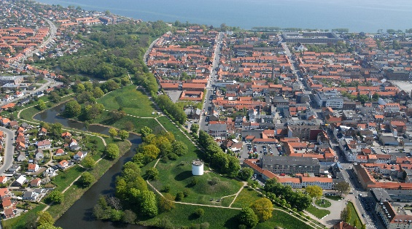
Herfra går turen til Fredericia, som vi måske kender mest for jernbanen, havnen, raffinaderierne og de lige veje, MEN….byen har også nogle af Nordeuropas ældste og bedst bevarede forsvarsvolde, og dem skal vi se lidt nærmere på med en guided rundvisning.
Efter turen på voldene kører vi ud på Trelde Næs, hvor vi spiser frokost i det grønne (medbring selv picnickurven).
Efter frokost kører vi videre ad hyggelige veje mod Børkop Mølle, hvor vi finder et dejligt spot til eftermiddagskaffen. Her siger vi farvel, men måske nogle har plads til en is ved Middelfart på vej hjem.
Prisen inkl. morgenmad og rundvisning er ca. 80-100,- kr. pr. mand, (prisen kan variere alt efter deltagerantal).
Tilmelding: Senest søndag d. 10. september.

Hilsen
Lis og Steen Andersen 50439302
Jette og Carsten Pedersen 42161957

